Клуб «Юмор в коротких штанишках»
Сеанс № 15 (антифашистский) 70 лет
Великой Победы
Юмор тоже помогал ковать Победу, поднимая дух и вселяя надежду

– Командир, мы окружены!
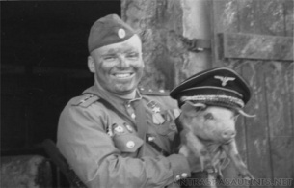 – Отлично! Теперь мы можем наступать в любом направлении!
*******
Вбегает фриц с автоматом в хату и кричит: – Ганс избежал пули советского солдата.
- Бабка, сало, сало! – Как ему это удалось?
- Зачем тебе сало? Ты что, хохол? – Подорвался на партизанской мине.
******* *******
Стоят два немца в карауле. Вдруг вдали они видят удаляющуюся фигуру. Один из них говорит другому:
- А может все-таки это партизан?
- Ну что ты, Вилли, это обыкновенный русский мужик с автоматом.
*******
Разговор в Берлине:
– Говорят, русские женщины очень привлекательны.
– Возможно. Если судить по письмам моего сына, то лишь при упоминании какой-то одной Катюши (реактивная установка) наши солдаты просто сходят с ума!
*******
1945 год. Урок в немецкой школе. Итальянский офицер объясняет:
– Ганс, проспрягай глагол «бежать». - Нами получена немецкая модель танка.
– Я бегу, мы бежим, ты бежишь, Она адаптирована к итальянской армии. У
вы бежите, он бежит, она бежит… неё четыре задние скорости и одна передняя.
– А «они»? Вопросы есть?
– А они наступают, господин учитель! - Господин офицер, а зачем нужна передняя
******* скорость?
- На случай, если противник ударит с тыла.
*******

